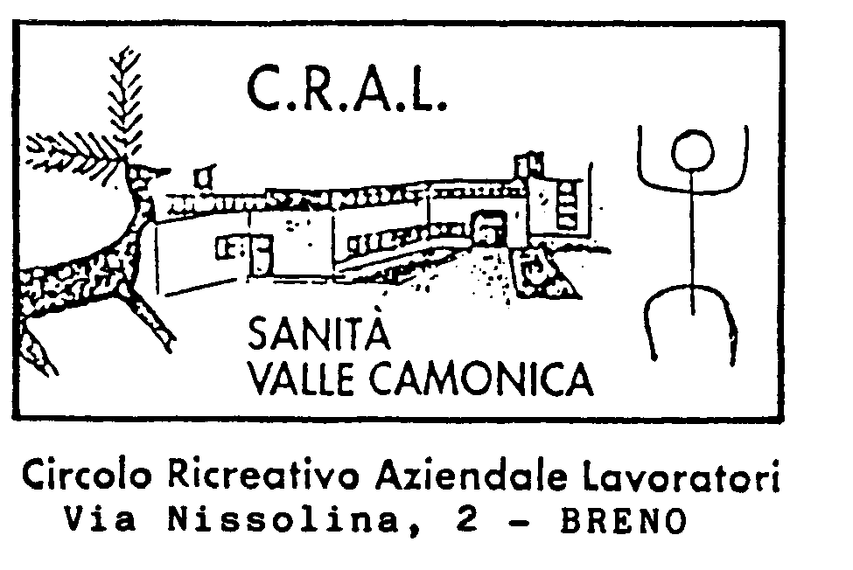

IL CRAL SANITA’ PROPONE CON LARGO ANTICIPO :

I MERCATINI DI NATALE
INNSBRUCK
(AUSTRIA)

SABATO 30 NOVEMBRE E DOMENICA 1 DICEMBRE 2024

PROGRAMMA: partenza dalla Valle di buon mattino in Bus G/T direzione INNSBRUCK capoluogo del Tirolo, dal ricco patrimonio artistico. Arrivo previsto nella tarda mattinata. Pranzo Libero. Nel pomeriggio visita guidata del centro storico, passando sotto l’ Arco di Trionfo e percorrendo Maria-Theresian-Strasse, una delle vie più famose della città, fino a giungere nel cuore della città incontrando il famoso Tettuccio d’Oro, il Duomo dedicato a St. Jacob. Al termine sistemazione in Hotel per la cena e il pernottamento.
Il secondo giorno dopo la prima colazione, tempo libero, per la visita individuale dei più famosi e tipici Mercatini di Natale dell’Austria, che si estendono lungo la via Maria-Theresien-Strasse con le tipiche bancarelle provenienti da tutto il mondo. Nella Markt-platz che costeggia il fiume Inn durante il periodo natalizio sorge un mercatino di Natale che sembra un piccolo paese.
Pranzo Libero. Nel pomeriggio sistemazione in bus e partenza per il rientro in Italia.
.
Quota di partecipazione:ESTERNI € 250
SOCI CRAL TIT € 200
SOCI CRAL FAM € 220 SUPPLEMENTO CAMERA SINGOLA € 28

ISCRIZIONI APERTE DA SUBITO VERSANDO UN ACCONTO DI € 125 ENTRO E NON OLTRE IL 30.08.2024 PER ASSICURARE LO SCONTO DEL PRENOTA PRIMA. SALDO ENTRO IL 30.10.2024

La quota comprende: Bus A/R dalla Valle, trattamento di mezza pensione in Hotel 3/4*, visita guidata di mezza giornata a Innsbruck ,assicurazione medico/bagaglio, assistente di viaggio.

La quota non comprende: assicurazione annullamento il costo è di € 15 da versare con l’acconto( in caso di utilizzo assicurazione si deve sempre tenere conto di una percentuale di franchigia, inoltre l’assicurazione risponde SOLO con certificazioni valide non per malattie croniche e futili motivi). Tassa di soggiorno, i pranzi, bevande ai pasti.
E tutto quanto non specificato alla voce “la quota comprende”

Per informazioni e prenotazioni contattare A. Tobia Cell. 3662709784 tassativamente dalle h.16 alla h.18
Il C. D. Cral del 22.07.2024 Prot 17/2024

